Федеральное агентство связи
Федеральное государственное бюджетное образовательное учреждение высшего образования «Сибирский государственный университет телекоммуникаций и информатики»
(СибГУТИ)

Факультет: Информатики и вычислительной техники
Кафедра ТС и ВС

Отчёт по теме
«Учебная практика по получению первичных профессиональных умений и навыков»

Вариант 5

Выполнил: студент группы ИА-831
Зарубин Максим Евгеньевич
Проверил: преподаватель
Парначева Тамара Ивановна

Новосибирск
2020
Содержание
Введение 3
Основная часть 4
Заключение 7
Список использованной литературы 8
Приложения 9

Введение

Целью учебной практики является закрепить навыки использования программных продуктов. Прохождение её происходит в Сибирском государственном университете телекоммуникаций и информатики. Наша задача будет в том, чтобы, в соответствии с вариантом задания, разработать две программы: программу создания и программу обработки бинарного файла.

Основная часть
- Задание:

5 | 1.Создать файл WEDOMOST.dat, содержащий 10 записей следующей структуры: фамилия и инициалы студента; номер группы; успеваемость по трем предметам;  2.Написать программу, выполняющую следующую обработку файла WEDOMOST.dat:  - поиск в файле информации о студентах, имеющих хотя бы одну оценку 2;  - если таких студентов нет, выдать соответствующее сообщение на дисплей.

Ввод данных:
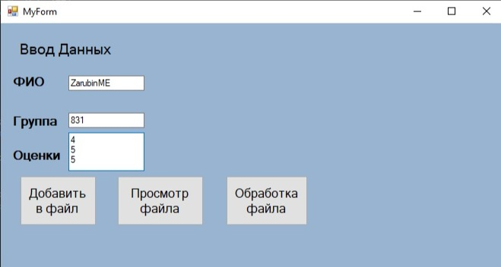

Для того, чтобы реализовать программу создание бинарного файла, я использовал режим доступа к файлу «ab», чтобы добавлять студентов или создать новый бинарный файл, если его нет. Ввод данных в него происходил с помощью конвертации ведённых данных в структуру. Само добавление в файл данных происходило с помощью fwrite. 10 записей придумал сам, используя случайные данные.

Вывод содержимого файла:
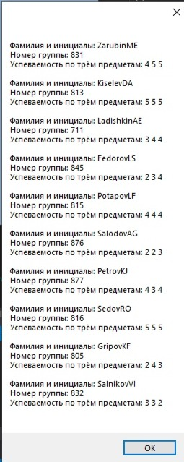

Для того, чтобы реализовать вывод содержимого файла, уже использовал доступ к файлу «rb», чтобы открыть файл для чтения. Вывод происходил с помощью цикла while и переменной S. Мы конвертировали данные из файла и записывали в переменную S, а потом выводили её на экран. Чтение из файла происходило с помощью fread.

Вывод студентов, имеющих хотя бы одну оценку 2:
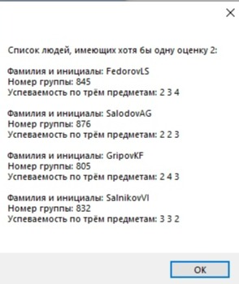

Для того, чтобы реализовать вывод лишь студентов, имеющих хотя бы одну оценку 2, использовал доступ к файлу «rb», чтобы открыть файл для чтения. Брал данные из файла с помощью fread и проверял оценки с помощью цикла if. Если находилась 2, то выводил этого студента. При этом ввёл счётчик таких студентов, если их количество было равно нулю, то выводил, что студентов, имеющих хотя бы одну оценку 2, не существует. В нашем случае их даже 4.

Заключение

Проделав данную работу, по разработки двух программ: программы создания и программы обработки бинарного файла, я закрепил свои навыки использования программных продуктов, повторил работу с бинарными файлами, что всё не так просто и надо уметь использовать различные доступы к файлам и команды для действий с ними.

Список использованной литературы

1. Подбельский В. В., Фомин С. С. Программирование на языке Си: Учеб.
пособие. – 2-е доп. изд. – М.: Финансы и статистика, 2005 - 600с.
2. Керниган Б., Ритчи Д. Язык программирования Си / Пер. с англ. – М.:
Финансы и статистика, 1992 – 272 с.
3. Уэйт М., Прата С., Мартин Д. Язык Си. Руководство для начинающих / Пер. с англ. – М.: Мир, 1988 – 512 с.
4. Эпштейн М. С. Практикум по программированию на языке С. М.: Академия, 2007, -102с.

Приложения

#pragma once
#include "stdio.h"
#include<locale.h>
#include <String.h>
typedef struct stud
{
int group;
char name[10];
int A[3];
} stud;

namespace Проект1 {

using namespace System;
using namespace System::ComponentModel;
using namespace System::Collections;
using namespace System::Windows::Forms;
using namespace System::Data;
using namespace System::Drawing;

/// <summary>
/// Сводка для MyForm
/// </summary>
public ref class MyForm : public System::Windows::Forms::Form
{
public:
MyForm(void)
{
InitializeComponent();
//
//TODO: добавьте код конструктора
//
}

protected:
/// <summary>
/// Освободить все используемые ресурсы.
/// </summary>
~MyForm()
{
if (components)
{
delete components;
}
}
private: System::Windows::Forms::Label^ label1;
private: System::Windows::Forms::Label^ label2;
private: System::Windows::Forms::Label^ label3;
private: System::Windows::Forms::Label^ label4;
private: System::Windows::Forms::TextBox^ textBox1;
private: System::Windows::Forms::TextBox^ textBox2;
private: System::Windows::Forms::TextBox^ textBox3;
private: System::Windows::Forms::Button^ button1;
private: System::Windows::Forms::Button^ button2;
private: System::Windows::Forms::Button^ button3;
protected:

protected:

private:
/// <summary>
/// Требуется переменная конструктора.
/// </summary>
System::ComponentModel::Container ^components;

#pragma region Windows Form Designer generated code
/// <summary>
/// Обязательный метод для поддержки конструктора - не изменяйте
/// содержимое данного метода при помощи редактора кода.
/// </summary>
void InitializeComponent(void)
{
this->label1 = (gcnew System::Windows::Forms::Label());
this->label2 = (gcnew System::Windows::Forms::Label());
this->label3 = (gcnew System::Windows::Forms::Label());
this->label4 = (gcnew System::Windows::Forms::Label());
this->textBox1 = (gcnew System::Windows::Forms::TextBox());
this->textBox2 = (gcnew System::Windows::Forms::TextBox());
this->textBox3 = (gcnew System::Windows::Forms::TextBox());
this->button1 = (gcnew System::Windows::Forms::Button());
this->button2 = (gcnew System::Windows::Forms::Button());
this->button3 = (gcnew System::Windows::Forms::Button());
this->SuspendLayout();
//
// label1
//
this->label1->AutoSize = true;
this->label1->BackColor = System::Drawing::SystemColors::ActiveCaption;
this->label1->Font = (gcnew System::Drawing::Font(L"Microsoft Sans Serif", 12, System::Drawing::FontStyle::Bold, System::Drawing::GraphicsUnit::Point,
static_cast<System::Byte>(204)));
this->label1->Location = System::Drawing::Point(12, 67);
this->label1->Name = L"label1";
this->label1->Size = System::Drawing::Size(50, 20);
this->label1->TabIndex = 0;
this->label1->Text = L"ФИО";
//
// label2
//
this->label2->AutoSize = true;
this->label2->BackColor = System::Drawing::SystemColors::ActiveCaption;
this->label2->Font = (gcnew System::Drawing::Font(L"Microsoft Sans Serif", 12, System::Drawing::FontStyle::Bold, System::Drawing::GraphicsUnit::Point,
static_cast<System::Byte>(204)));
this->label2->Location = System::Drawing::Point(12, 119);
this->label2->Name = L"label2";
this->label2->Size = System::Drawing::Size(67, 20);
this->label2->TabIndex = 1;
this->label2->Text = L"Группа";
//
// label3
//
this->label3->AutoSize = true;
this->label3->BackColor = System::Drawing::SystemColors::ActiveCaption;
this->label3->Font = (gcnew System::Drawing::Font(L"Microsoft Sans Serif", 12, System::Drawing::FontStyle::Bold, System::Drawing::GraphicsUnit::Point,
static_cast<System::Byte>(204)));
this->label3->Location = System::Drawing::Point(12, 164);
this->label3->Name = L"label3";
this->label3->Size = System::Drawing::Size(71, 20);
this->label3->TabIndex = 2;
this->label3->Text = L"Оценки";
//
// label4
//
this->label4->AutoSize = true;
this->label4->BackColor = System::Drawing::SystemColors::ActiveCaption;
this->label4->Font = (gcnew System::Drawing::Font(L"Microsoft Sans Serif", 14.25F, System::Drawing::FontStyle::Regular, System::Drawing::GraphicsUnit::Point,
static_cast<System::Byte>(204)));
this->label4->ForeColor = System::Drawing::SystemColors::Desktop;
this->label4->Location = System::Drawing::Point(21, 22);
this->label4->Name = L"label4";
this->label4->Size = System::Drawing::Size(130, 24);
this->label4->TabIndex = 3;
this->label4->Text = L"Ввод Данных";
//
// textBox1
//
this->textBox1->Location = System::Drawing::Point(89, 69);
this->textBox1->Name = L"textBox1";
this->textBox1->Size = System::Drawing::Size(100, 20);
this->textBox1->TabIndex = 4;
//
// textBox2
//
this->textBox2->Location = System::Drawing::Point(89, 118);
this->textBox2->Name = L"textBox2";
this->textBox2->Size = System::Drawing::Size(100, 20);
this->textBox2->TabIndex = 5;
//
// textBox3
//
this->textBox3->Location = System::Drawing::Point(89, 144);
this->textBox3->Multiline = true;
this->textBox3->Name = L"textBox3";
this->textBox3->Size = System::Drawing::Size(100, 51);
this->textBox3->TabIndex = 6;
//
// button1
//
this->button1->Font = (gcnew System::Drawing::Font(L"Microsoft Sans Serif", 12, System::Drawing::FontStyle::Regular, System::Drawing::GraphicsUnit::Point,
static_cast<System::Byte>(204)));
this->button1->Location = System::Drawing::Point(25, 201);
this->button1->Name = L"button1";
this->button1->Size = System::Drawing::Size(101, 66);
this->button1->TabIndex = 7;
this->button1->Text = L"Добавить в файл";
this->button1->UseVisualStyleBackColor = true;
this->button1->Click += gcnew System::EventHandler(this, &MyForm::button1_Click);
//
// button2
//
this->button2->Font = (gcnew System::Drawing::Font(L"Microsoft Sans Serif", 12, System::Drawing::FontStyle::Regular, System::Drawing::GraphicsUnit::Point,
static_cast<System::Byte>(204)));
this->button2->Location = System::Drawing::Point(153, 201);
this->button2->Name = L"button2";
this->button2->Size = System::Drawing::Size(114, 66);
this->button2->TabIndex = 8;
this->button2->Text = L"Просмотр файла";
this->button2->UseVisualStyleBackColor = true;
this->button2->Click += gcnew System::EventHandler(this, &MyForm::button2_Click);
//
// button3
//
this->button3->Font = (gcnew System::Drawing::Font(L"Microsoft Sans Serif", 12, System::Drawing::FontStyle::Regular, System::Drawing::GraphicsUnit::Point,
static_cast<System::Byte>(204)));
this->button3->Location = System::Drawing::Point(296, 201);
this->button3->Name = L"button3";
this->button3->Size = System::Drawing::Size(108, 66);
this->button3->TabIndex = 9;
this->button3->Text = L"Обработка файла";
this->button3->UseVisualStyleBackColor = true;
this->button3->Click += gcnew System::EventHandler(this, &MyForm::button3_Click);
//
// MyForm
//
this->AutoScaleDimensions = System::Drawing::SizeF(6, 13);
this->AutoScaleMode = System::Windows::Forms::AutoScaleMode::Font;
this->BackColor = System::Drawing::SystemColors::ActiveCaption;
this->ClientSize = System::Drawing::Size(662, 324);
this->Controls->Add(this->button3);
this->Controls->Add(this->button2);
this->Controls->Add(this->button1);
this->Controls->Add(this->textBox3);
this->Controls->Add(this->textBox2);
this->Controls->Add(this->textBox1);
this->Controls->Add(this->label4);
this->Controls->Add(this->label3);
this->Controls->Add(this->label2);
this->Controls->Add(this->label1);
this->Name = L"MyForm";
this->Text = L"MyForm";
this->ResumeLayout(false);
this->PerformLayout();

}
#pragma endregion
private: System::Void button1_Click(System::Object^ sender, System::EventArgs^ e) {
FILE *f; stud t; int i;
System::String^S = gcnew String("");

f = fopen("Wedomost.dat", "ab");
S = textBox1->Text;
for (i = 0; i<S->Length; i++)
t.name[i] = S[i];
t.name[i] = 0;
t.group = Convert::ToDouble(textBox2->Text);
for (i = 0; i<3; i++)
t.A[i] = System::Convert::ToDouble(textBox3->Lines[i]);
textBox1->Clear();
textBox2->Clear();
textBox3->Clear();
fwrite(&t, sizeof(t), 1, f);
fclose(f);
}
private: System::Void button2_Click(System::Object^ sender, System::EventArgs^ e) {
FILE *f; stud t; int i;
System::String^S = gcnew String("");

f = fopen("Wedomost.dat", "rb");
fread(&t, sizeof(t), 1, f);
while (!feof(f))
{
S = S + "Фамилия и инициалы: ";
for (i = 0; i<strlen(t.name); i++)
S = S + Convert::ToChar(t.name[i]);
S = S + "\n" + "Номер группы: " + Convert::ToString(t.group) + "\nУспеваемость по трём предметам: ";
for (i = 0; i<3; i++)
S = S + Convert::ToString(t.A[i]) + " ";
S = S + "\n\n";
fread(&t, sizeof(t), 1, f);
}
MessageBox::Show(S);
fclose(f);
}
private: System::Void button3_Click(System::Object^ sender, System::EventArgs^ e) {
FILE *f; stud t; int i, l = 0;
System::String^S = gcnew String("");
S = "Список людей, имеющих хотя бы одну оценку 2:\n\n";
f = fopen("Wedomost.dat", "rb");
fread(&t, sizeof(t), 1, f);
while (!feof(f))
{
for (i = 0; i<3; i++)
if (Convert::ToDouble(t.A[i]) == 2)
{
S = S + "Фамилия и инициалы: ";
for (i = 0; i<strlen(t.name); i++)
S = S + Convert::ToChar(t.name[i]);
S = S + "\n" + "Номер группы: " + Convert::ToString(t.group) + "\nУспеваемость по трём предметам: ";
for (i = 0; i<3; i++)
S = S + Convert::ToString(t.A[i]) + " ";
S = S + "\n\n";
l++;
break;
}
fread(&t, sizeof(t), 1, f);
}
if (l == 0)
S ="Студентов, имеющих хотя бы одну оценку 2, не существует!";
MessageBox::Show(S);
fclose(f);
}
};
}

